|  |  |
| --- | --- |
|  | **BỘ CÔNG THƯƠNG**  **TRƯỜNG ĐẠI HỌC CÔNG NGHIỆP HÀ NỘI** |
| ĐẶNG VĂN THÁI | **---------------------------------------**  ĐỒ ÁN TỐT NGHIỆP ĐẠI HỌC NGÀNH CNKT ĐIỆN TỬ VIỄN THÔNG  **SỬ DỤNG CẢM BIẾN QUÉT MÃ QR, BĂNG TẢI SERVO ĐỂ ĐIỀU KHIỂN VÀ PHÂN LOẠI** |
| **CBHD: TS. Phạm Xuân Thành**  **Sinh viên: Đặng Văn Thái**  **Mã số sinh viên: *2018605396*** |
| NGÀNH CNKT ĐIỆN TVIỄTHÔNG THÔNG | Hà Nội - 2022 |

# LỜI CẢM ƠN

Trước tiên em xin bày tỏ lòng biết ơn chân thành và sâu sắc nhất của mình tới TS. Phạm Xuân Thành, người đã hướng dẫn tận tình và hiệu quả, thường xuyên động viên chúng em trong quá trình hoàn thiện đề tài. Người đã dành cho em sự ưu ái nhất trong thời gian học tập, nghiên cứu cũng như quá trình hoàn thành thực tập tốt nghiệp.

Em xin cảm ơn các Thầy giáo, Cô giáo trong khoa Điện Tử trường Đại học Công Nghiệp Hà Nội cùng tất cả thành viên lớp Điện tử 04 – K13 đã tạo điều kiện và đóng góp ý kiến để em hoàn thành tốt đồ án tốt nghiệp.

Mặc dù em đã cố gắng để hoàn thành thực tập nhưng do kiến thức cũng như khả năng còn hạn hẹp nên quá trình thực hiện đề tài còn có sai sót. Rất mong nhận được sự góp ý và chỉ bảo của quý thầy cô.

Em xin chân thành cảm ơn!

Hà Nội, Ngày 26 tháng 03 năm 2022

Sinh viên thực hiện

Đặng Văn Thái

**MỤC LỤC**

LỜI CẢM ƠN i

DANH MỤC HÌNH VẼ VÀ BẢNG BIỂU iv

DANH MỤC BẢNG BIỂU iv

DANH MỤC HÌNH VẼ v

DANH MỤC TỪ VIẾT TẮT ix

LỜI MỞ ĐẦU 1

Lý do chọn đề tài 1

Mục đích, đối tượng và phạm vi nghiên cứu 1

Ý nghĩa khoa học và thực tiễn của đề tài 2

CHƯƠNG 1: TỔNG QUAN VỀ HỆ THỐNG SỬ DỤNG CẢM BIẾN QUÉT MÃ QR, BĂNG TẢI SERVO ĐỂ ĐIỀU KHIỂN VÀ PHÂN LOẠI 3

1.1 Tình hình nghiên cứu trong nước và quốc tế. 3

1.1.1 Tình hình nghiên cứu trong nước. 3

1.1.2 Tình hình nghiên cứu ngoài nước. 4

1.2 Thiết kế sơ đồ khối của mô hình 4

1.2.1 Yêu cầu thiết kế của mô hình 4

1.2.2 Sơ đồ khối của mô hình 5

1.3 Kết luận chương 1 5

CHƯƠNG 2: THIẾT KẾ MÔ HÌNH SỬ DỤNG CẢM BIẾN QUÉT MÃ QR, BĂNG TẢI, SERVO ĐỂ ĐIỀU KHIỂN VÀ PHÂN LOẠI 6

2.1 Sơ đồ nguyên lý của hệ thống sử dụng cảm biến quét mã qr, băng tải, servo để điều khiển và phân loại 6

2.1.1 Khối nguồn và ổn áp nguồn 6

2.1.2 Khối xử lý trung tâm 6

2.1.3 Khối cảm biến 8

2.1.4 Khối Servo 10

2.1.5 Khối đầu ra 13

2.1.6 Khối điều khiển động cơ băng tải 13

2.1.7 Sơ đồ nguyên lý toàn mạch 16

2.2 Xây dựng phần mềm điều khiển 17

2.2.1 Xây dựng lưu đồ thuật toán 17

2.2.2 Phần mềm lập trình 17

2.2.3 Phần mềm điều khiển 18

2.3 Thiết kế phần cứng 19

2.4 Kết luận chương 2 20

CHƯƠNG 3: KẾT QUẢ THỰC NGHIỆM 21

3.1 Phân tích, giải thích kết quả thực nghiệm. 21

3.2 Phân tích tính năng và hiệu quả sử dụng của sản phẩm 21

3.2.1 Phân tích tính năng và hiệu quả sử dụng của sản phẩm 21

3.2.2 Phân tích tính ứng dụng, mức độ an toàn và tác động của sản phẩm thiết kế tới môi trường, kinh tế và xã hội. 21

3.3 Hướng dẫn sử dụng sản phẩm thiết kế. 21

KẾT LUẬN VÀ HƯỚNG PHÁT TRIỂN CỦA ĐỀ TÀI 22

TÀI LIỆU THAM KHẢO 23

PHỤ LỤC 24

# DANH MỤC HÌNH VẼ VÀ BẢNG BIỂU

# DANH MỤC BẢNG BIỂU

# DANH MỤC HÌNH VẼ

# 

# DANH MỤC TỪ VIẾT TẮT

# LỜI MỞ ĐẦU

Lý do chọn đề tài

Ngày nay, xã hội ngày càng phát triển, công nghiệp hóa, hiện đại hóa ngày càng được nâng cao để phát triển đất nước và cải thiện cuộc sống của người dân. Vì vậy việc ứng dụng khoa học kỹ thuật ngày càng rộng rãi, phổ biến và mang lại hiệu quả cao trong hầu hết các lĩnh vực.

Xét điều kiện cụ thể ở nước ta trong công cuộc công nghiệp hóa, hiện đại hóa sử dụng ngày càng nhiều thiết bị hiện đại để điều khiển tự động các quá trình sản xuất, gia công và chế biến sản phẩm... Và một khâu quan trọng ảnh hưởng đến chất lượng sản phẩm đó là phân loại sản phẩm. Hệ thống phân loại sản phẩm nhằm chia sản phẩm ra các nhóm có cùng thuộc tính với nhau để thực hiện đóng gói hay loại bỏ sản phẩm hỏng. Hiện nay để phân loại sản phẩm người ta thường sử dụng các loại cảm biến với các chức năng khác nhau để phân loại sản phẩm theo mong muốn như cảm biến phân loại theo cân nặng, màu sắc, …

Nếu như phương pháp phân loại sản phẩm truyền thống yêu cầu không gian làm việc rộng hơn cho số lượng người tham gia phân loại lớn, thời gian phân loại lâu và dễ sai sót thì nay, với dây chuyền phân loại sản phẩm tự động nhờ camera, cảm biến cân nặng… số lượng nhân công đã giảm xuống đáng kể (tới 80%) khi năng suất tăng lên từ 3-5 lần cùng tỷ lệ nhầm lẫn, sai sót được kiểm soát.

Qua quá trình học tập và tìm hiểu một số môn học ở trên trường, em đã quyết định chọn đề tài**: “Sử dụng cảm biến quét mã QR, băng tải servo để điều khiển và phân loại”** là đề tài đồ án tốt nghiệp.

Mục đích, đối tượng và phạm vi nghiên cứu

Trong đề tài này, em sẽ thực hiện theo dạng mô hình mô phỏng dây truyền băng tải phân loại sản phẩm theo dạng đọc mã QR. Thông qua việc xử lý mã QR để nhận biết được cân nặng của các sản phẩm, từ đó vi điều khiển điều khiển cơ cấu phân loại sản phẩm vào từng ngăn phân loại theo cân nặng của từng loại

Ý nghĩa khoa học và thực tiễn của đề tài

Câu hỏi đặt ra là: Tại sao chúng ta cần phải hệ thống phân loại sản phẩm? Bởi vì đối với phương pháp phân loại sản phẩm truyền thống yêu cầu không gian rộng hơn vì số lượng người tham gia vào công đoạn phân loại khá lớn, thời gian phân loại sản phẩm lâu, dễ xảy ra sai sót. Với sự ra đời và phổ biến rộng rãi của băng tải công nghiệp, chúng ta gần như có thể tối ưu hóa mọi lĩnh vực, trong đó có việc chế biến và phân loại nông sản. Thông qua việc tự động hóa ở các khâu, sử dụng những công nghệ, sản phẩm của khoa học kỹ thuật, băng tải công nghiệp có thể giảm thiểu sai sót, giảm bớt nhân công, cho thời gian làm việc liên tục cũng như hiệu suất làm việc cao.

Ý nghĩa

* Nâng cao chất lượng sản phẩm khi đưa ra thị trường.
* Giúp quản lý sản phẩm sản xuất được.
* Giảm kinh phí, tăng năng suất lao động.

# TỔNG QUAN VỀ HỆ THỐNG SỬ DỤNG CẢM BIẾN QUÉT MÃ QR, BĂNG TẢI SERVO ĐỂ ĐIỀU KHIỂN VÀ PHÂN LOẠI

## Tình hình nghiên cứu trong nước và quốc tế.

### Tình hình nghiên cứu trong nước.

Phân loại sản phẩm là một quy trình tự động hóa cơ bản nhưng được sử dụng rất nhiều trong các hệ thống nhà máy của nước ta. Bất kỳ nhà máy trong các khu công nghiệp vừa và nhỏ đều sử dụng mô hình này.

Tuy nhiên, hệ thống ở nước ta hầu hết chỉ cố định phân loại theo một số dạng nhất định như: Phân loại theo chiều cao, phân loại theo màu sắc có sử dụng cảm biến màu, phân loại theo khối lượng. Việc ứng dụng xử lý ảnh, camera vào các dây truyền phân loại sản phẩm đang còn rất hạn chế.

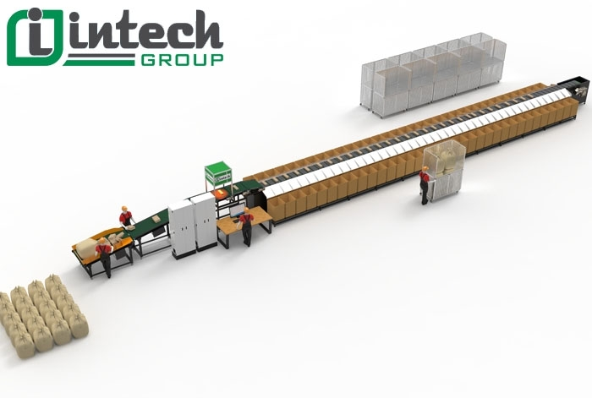Một số nhà cung cấp ở nước ta cung cấp dây truyền phân loại sản phẩm như:

* Công ty cổ phần tập đoàn kỹ thuật và công nghiệp Việt Nam (INTECH GROUP) [1]: Cung cấp dây truyền phân loại sản phẩm cho ngành Logistics.
* 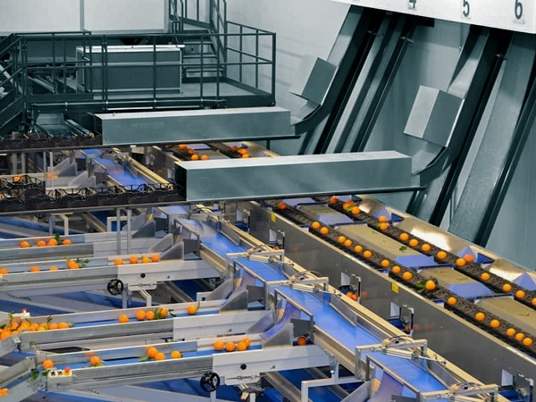Vietnam CNC & Technology Application Joint Stock Company [2]: Cung cấp băng tải cho lĩnh vực chế tạo máy tự động và cung cấp các giải pháp tự động hóa, dây chuyền sản xuất, lắp ráp, đóng gói tự động.

### Tình hình nghiên cứu ngoài nước.

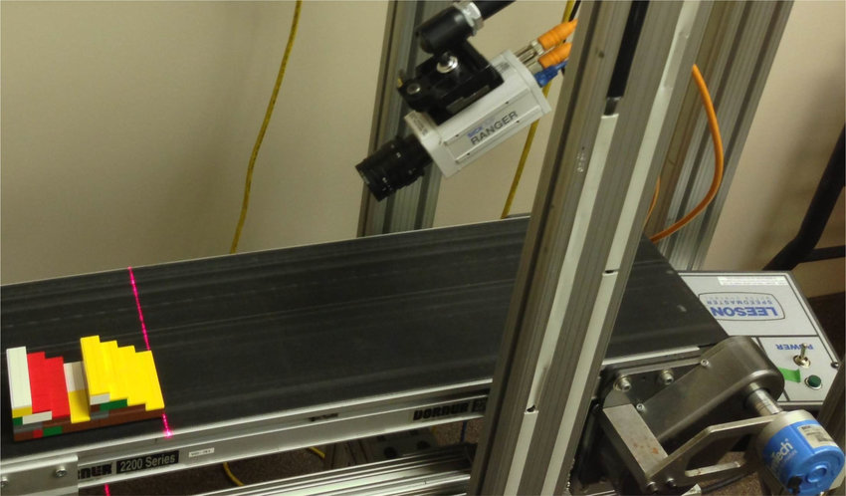Ở nước ngoài, hệ thống phân loại sản phẩm hầu hết xuất hiện trong các nhà máy, có rất nhiều hệ thống phân loại sản phẩm ở nước ngoài sử dụng camera công nghiệp và xử lý ảnh để phát hiện các dạng khác nhau của sản phẩm. Một số ví dụ về một hệ thống phân loại sản phẩm có sử dụng xử lý ảnh:

Hệ thống sử dụng Camera công nghiệp hãng Ranger để nhận diện các loại vật thể có hình dạng khác nhau để phân loại.

## Thiết kế sơ đồ khối của mô hình

### Yêu cầu thiết kế của mô hình

Trong đề tài này, em sẽ thực hiện theo dạng mô hình mô phỏng dây truyền băng tải phân loại sản phẩm theo qr code.

Thông qua việc đọc qr code từ máy tính và camera để nhận biết được dữ liệu trong qr code, từ đó vi điều khiển điều khiển cơ cấu phân loại sản phẩm vào từng ngăn phân loại theo qr code của từng loại.

### Sơ đồ khối của mô hình

Khối băng tải

Khối xử lý trung tâm

Khối cảm biến

Khối nguồn 01

Khối nguồn 02

Khối servo gạt

Khối camera và máy tính

* Khối nguồn: Cấp nguồn cho mạch điều khiển và băng tải
* Khối xử lý trung tâm: Xử lý các tín hiệu
* Khối băng tải: Di chuyển vật dựa vào sự quay của động cơ
* Khối camera và máy tính: Xử lý QR code và gửi xuống mạch điều khiển
* Khối cảm biến: phát hiện vật và trả về tín hiệu cho mạch điều khiển
* Khối servo gạt: Tiếp nhận tín hiệu và gạt các vật cần phân loại

## Kết luận chương 1

Dựa vào nhu cầu sử dụng cũng như sự tiện lợi hệ thống phân loại sản phẩm trong thực tiễn ngày càng nhiều, yêu cầu công nghệ được cải tiến ngày càng hiện đại và hệ thống có nhiều ưu điểm nên em đã lựa chọn đề tài này để làm đồ án tốt nghiệp.

# THIẾT KẾ MÔ HÌNH SỬ DỤNG CẢM BIẾN QUÉT MÃ QR, BĂNG TẢI, SERVO ĐỂ ĐIỀU KHIỂN VÀ PHÂN LOẠI

## Sơ đồ nguyên lý của hệ thống sử dụng cảm biến quét mã qr, băng tải, servo để điều khiển và phân loại

### Khối nguồn và ổn áp nguồn

*Khối nguồn*

Mạch sử dụng 2 nguồn 12V và 24V riêng biệt được nối chung GND.

* Nguồn 12V dùng để cấp cho mạch điều khiển
* Nguồn 24V dùng để cấp cho động cơ của băng tải

*Khối ổn áp nguồn*

Mạch sử dụng nguồn điện 12V để cấp cho mạch điều khiển. Tuy nhiên khối xử lý cần nguồn 5V. Vì vậy cần một khối ổn áp chứa Module nguồn LM2569 có tác dụng biến đổi nguồn cấp 12V về 5V để cấp cho mạch điều khiển.

### Khối xử lý trung tâm

Sử dụng Aduino Nano để điều khiển toà n bộ hoạt động của hệ thống.

* VIN và GND : Cấp nguồn 5V từ khối nguồn
* D6: Đầu vào cảm biến hồng ngoại
* D7: Đầu vào công tắc ở chân D7
* D9 và D10: Đầu ra của Servo

Board Arduino Nano có cấu tạo, số lượng chân vào ra là tương tự như board Arduino Uno tuy nhiên đã được tối giản về kích thước cho tiện sử dụng hơn. Do được tối giản rất nhiều về kích thước nên Arduino Nano chỉ được nạp code và cung cấp điện bằng duy nhất 1 cổng mini USB.

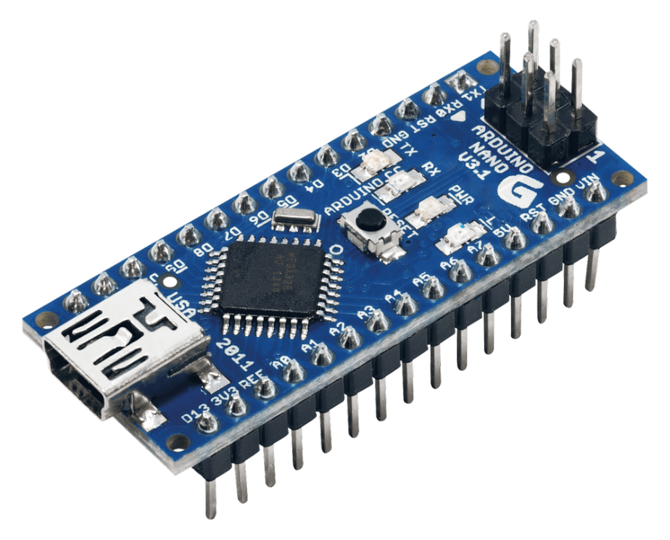

Thông số kĩ thuật chi tiết:

* Vi xử lý ATmega328 (phiên bản v3.0).
* Điện áp hoạt động 5 V.
* Điện áp đầu vào (khuyến nghị) 7-12 V.
* Điện áp đầu vào (giới hạn) 6-20 V.
* Chân vào/ra số 14 (6 chân có khả năng xuất ra tín hiệu PWM).
* Chân vào tương tự 8.
* Dòng điện mỗi chân vào/ra 40 mA.
* Bộ nhớ 16 KB (ATmega168), 32 KB (ATmega328) trong đó 2 KB dùng để nạp bootloader.
* SRAM 1 KB (ATmega168) hoặc 2 KB (ATmega328).
* EEPROM 512 bytes (ATmega168) hoặc 1 KB (ATmega328).
* Xung nhịp 16 MHz + Kích thước 0.73" x 1.70".

### Khối cảm biến

Khối cảm biến được gắn một điện trở kéo lên có giá trị 10K, ngoài ra còn có các Led 3mm báo tín hiệu.

Ngoài ra mạch còn được trang bị thêm mạch lọc thông cao RC nhằm tránh việc nhiễu từ tín hiệu cảm biến

Cảm biến được sử dụng trong đề tài là cảm biến hồng ngoại. Cảm biến có khả năng thích nghi với môi trường, có một cặp truyền và nhận tia hồng ngoại.

Tia hồng ngoại phát ra một tần số nhất định, khi phát hiện hướng truyền có vật cản (mặt phản xạ), phản xạ vào đèn thu hồng ngoại, sau khi so sánh, đèn màu xanh sẽ sáng lên, đồng thời đầu cho tín hiệu số đầu ra (một tín hiệu bậc thấp).

Khoảng cách làm việc hiệu quả 2 ~ 5cm, điện áp làm việc là 3.3V đến 5V. Độ nhạy sáng của cảm biến được điều chỉnh bằng chiết áp, cảm biến dễ lắp ráp, dễ sử dụng, ...

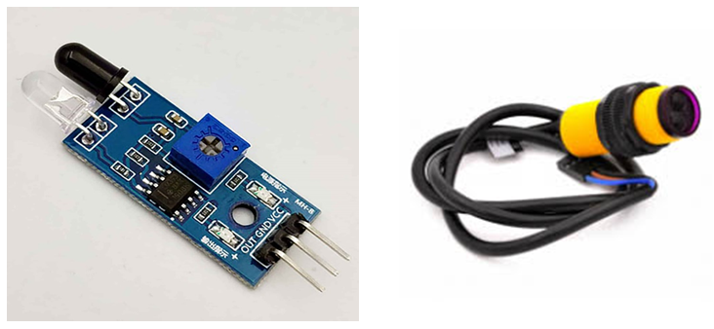Có thể được sử dụng rộng rãi trong robot tránh chướng ngại vật, xem tránh chướng ngại và dò đường,…

*Thông số kỹ thuật:*

- Bộ so sánh sử dụng LM393, làm việc ổn định.

- Điện áp làm việc: 3.3V - 5V DC.

- Khi bật nguồn, đèn báo nguồn màu đỏ sáng.

- Lỗ vít 3 mm, dễ dàng cố định, lắp đặt.

- Kích thước: 3.2cm * 1.4cm

- Các mô-đun đã được so sánh điện áp ngưỡng thông qua chiết áp, nếu sử dụng ở chế độ thông thường.

*Cổng giao tiếp:*

* VCC: điện áp chuyển đổi từ 3.3V đến 5V (có thể được kết nối trực tiếp đến vi điều khiển 5V và 3.3V)
* GND: GND ngoài
* OUT: đầu ra kỹ thuật số (0 và 1)

Cảm biến trong mô hình này được sử dụng là mô-đun cảm biến hồng ngoại LM393 đặt gần camera để dừng băng tải lại và quét mã qr

### Khối servo

Động cơ servo là một thiết bị tự động có sử dụng lỗi cảm biến phản hồi âm để điều chỉnh hành động của một cơ cấu. Trong đó RC Servo là một loại động cơ của Servo được ứng dụng rất nhiều trong công nghiệp.

Động cơ RC Servo là loại động cơ có tốc độ thấp, mô - men xoắn cao và có nhiều kích thước to nhỏ khác nhau tùy vào thiết bị.

Mô hình sử dụng RC Servo Futaba S3003:

* Cấu tạo của một động cơ RC servo bao gồm 10 phần cơ bản:
* Động cơ chính
* Board điều khiển tín hiệu hồi tiếp
* Dây nguồn (đỏ)
* Dây tín hiệu vào (vàng hoặc trắng)
* Dây mass (đen)
* Volt kế
* Trục/ bánh răng output
* Horn/Wheel/Arm gắn kèm
* Vỏ servo

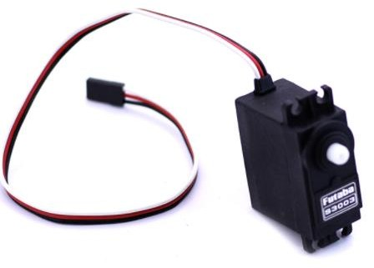

*Chip điều khiển chính*

Trong đó động cơ và vôn kế được nối với mạch điều khiển tạo thành mạch hồi tiếp vòng kín. Cả mạch và động cơ đều được cấp nguồn DC. Để quay động cơ tín hiệu số được gửi tới mạch điều khiển. Tín hiệu này sẽ khởi động động cơ thông qua chuỗi bánh răng nối với vôn kế. Vị trí của trục vôn kế cho biết vị trí trục ra của servo. Khi vôn kế đạt được vị trí yêu cầu thì mạch điều khiển sẽ tự động ngắt động cơ.

Thay vì quay liên tục như DC servo, động cơ RC servo được thiết kế quay với giới hạn trong khoảng 90, 180 và 270 độ.

*Nguyên lý hoạt động:*

Theo như nghiên cứu và giám sát cho thấy động cơ RC servo hoạt động dựa trên nguyên lý PWM. Cụ thể:

Servo sẽ đáp ứng một dãy xung số ổn định. Chi tiết hơn là mạch điều khiển sẽ đáp ứng một số tín hiệu ứng với các xung biến đổi từ 1-2ms. Các xung này sẽ được gửi đi 50 lần/ giây - đồng nghĩa với việc cung cấp xung mỗi 20ms một lần. Động cơ RC servo đòi hỏi 30- 60 xung/giây. Nếu số này quay không đáp ứng đủ điều kiện và quay quá thấp sẽ dẫn đến độ chính xác và công suất servo giảm.

Chiều dài (độ rộng) của các xung sẽ quyết định đến vị trí góc trục của động cơ:

* Độ rộng của xung 1.5ms thì cho trục động cơ quay đến vị trí góc 90 độ
* Độ rộng xung nhỏ hơn 1.5ms thì cho trục động cơ quay ở vị trí góc 0 độ.
* Độ rộng xung lớn hơn 1.5ms thì trục động cơ sẽ quay đến vị trí góc 180 độ.

Các servo khác nhau ở góc quay được cùng với tín hiệu 1 - 2ms thì các servo chuẩn được thiết kế để quay tới và lui từ 90 - 180 độ. Lúc này sẽ được cung cấp toàn bộ chiều dài xung. Hầu hết các servo đều có thể quay được 180 độ hay gần 180 độ.

Nếu cố khiến servo quay quá giới hạn cơ học thì trục ra của động cơ sẽ đụng vật cản bên trong khiến các bánh răng bị mài mòn. Nếu cứ để hiện tượng kéo dài lâu ngày động cơ bánh răng sẽ bị hủy.

*Ứng dụng*

Các servo RC thường được sử dụng trong các hệ thống cơ khí khác nhau như: Hệ thống lái của xe hơi, các bề mặt điều khiển trên máy bay hay các bánh lái của một chiếc thuyền.

Ngoài ra còn được sử dụng trong các mô hình điều khiển bằng radio.

### Khối đầu ra

Khối đầu ra được lấy tín hiệu từ một chân GPIO của vi xử lý để kích mở Transistor. Transistor được sử dụng trong mạch là C1815.

Diode D1 là một diode chuyển mạch 1N148 có tác dụng chống dòng ngược khi tải mắc với relay

Khối đầu ra trong đề tài được mắc với một LED chiếu sáng có tác dụng chiếu sáng mã qr để camera có thể đọc được tốt hơn trong điều kiện môi trường là trời tối

### Khối điều khiển động cơ băng tải

***Giới thiệu về băng tải***

Băng tải (băng chuyền) là một máy cơ khí dùng để vận chuyển các đồ vật từ điểm này sang điểm khác, từ vị trí A sang vị trí B. Thay vì vận chuyển sản phẩm bằng công nhân vừa tốn thời gian, chi phí nhân công lại tạo ra môi trường làm việc lộn xộn thì hiện nay người ta lựa chọn băng chuyền tải có thể giải quyết điều đó. Băng tải giúp tiết kiệm sức lao động, số lượng nhân công, giảm thời gian và tăng năng suất lao động.

Băng tải là một thành phần không thể thiếu trong nhà máy và các nơi cần có sự vận chuyển từ nơi này sang nơi khác với khoảng cách không quá lớn.

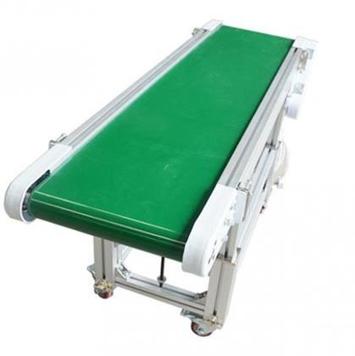*Cấu tạo*

* Khung băng tải: thường được làm bằng nhôm định hình, thép sơn tĩnh điện hoặc inox.
* Dây băng tải
* Động cơ chuyển động
* Bộ điều khiển bằng chuyển: thường gồm có biến tần, sensor, timer,...
* Cơ cấu truyền động gồm có: Rulo kéo, con lăn đỡ, nhông xích...
* Hệ thống bàn thao tác trên băng chuyển thường bằng gỗ, thép hoặc inox trên mặt có dán thảm cao su chống tĩnh điện.
* Hệ thống đường khí nén và đường điện có ổ cắm để lấy điện cho các máy dùng trên băng chuyền.

*Ứng dụng*

Băng tải được ứng dụng rộng rải ở tất cả các ngành sản xuất, nông nghiệp, công nghiệp,... Với hệ thống băng tải giúp tối ưu hóa được chi phí, tiết kiệm thời gian, hạn chế nguồn nhân lực, hiệu quả kinh tế cao đồng thời còn giúp cho hệ thống sản xuất ngày cảng được tự động hóa theo hướng hiện đại.

**Mạch điều khiển động cơ băng tải L298N**

*Giới thiệu*

IC L298 là một IC tích hợp gồm hai mạch cầu H. Với điện áp làm tăng công suất đầu ra từ 5V – 47V, dòng lên đến 4A, L298 rất thích hợp trong những ứng dụng công suất nhỏ như động cơ DC loại vừa.

*Cấu tạo và thông số kỹ thuật*

L298 gồm các chân:

* Chân 12V, 5V: 2 chân cấp nguồn trực tiếp đến động cơ.
* Chân GND: GND của nguồn cấp cho động cơ.
* 2 Jump A enable và B enable.
* Gồm có 4 chân Input. IN1, IN2, IN3, IN4.
* Output A: nối với động cơ A.

Thông số kỹ thuật:

* Điện áp điều khiển: +5 V ~ +12 V
* Dòng tối đa cho mỗi cầu H là: 2A
* Điện áp của tín hiệu điều khiển: +5 V ~ +7 V
* Dòng của tín hiệu điều khiển: 0 ~ 36mA
* Công suất hao phí: 20W (khi nhiệt độ T = 75 ℃)
* Nhiệt độ bảo quản: -25 ℃ ~ +130 ℃

*Ứng dụng*

Module L298 có thể điều khiển nhiều loại motor khác nhau như step motor, servo motor, motor DC,…

***Điều khiển băng tải với Module L298N***

Trong đề tài, sử dụng 2 kênh PWM băm xung vào Module L298N để điều khiển động cơ của băng tải.

Điều khiển chủ yếu là chạy theo một tốc độ cố định hoặc dừng khi quét mã QR để tăng độ chính xác khi quét mã QR

### Sơ đồ nguyên lý toàn mạch



## Xây dựng phần mềm điều khiển

### Xây dựng lưu đồ thuật toán

### Phần mềm lập trình

*Giới thiệu về phần mềm Arduino IDE*

Arduino IDE là phần mềm dùng để lập trình cho Arduino. Môi trường lập trình đơn giản dễ sử dụng, dễ hiểu và dựa trên nền tảng C/C++. Hai hàm để tạo ra một chương trình vòng thực thì có thể chạy được:

Setup (): hàm này chạy mỗi khi khởi động một chương trình, dùng để thiết lập các cài đặt.

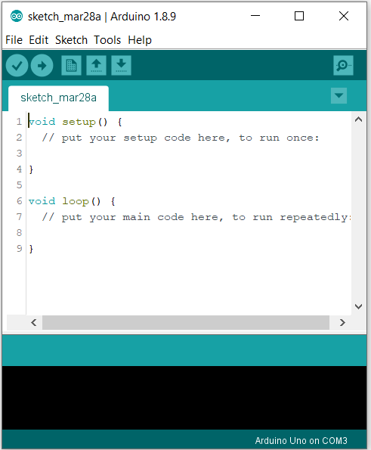Loop (): hầm này được gọi lặp lại cho đến khi tắt nguồn board mạch

Vùng lệnh :

Bao gồm các nút lệnh menu (File, Edit, Sketch, Tools, Help). Phía dưới là các icon cho phép sử dụng nhanh các chức năng thường dùng của IDE được miêu tả như sau:

Vùng viết chương trình:

Các đoạn code sẽ được viết trong vùng này. Tên chương trình được hiển thị ngay dưới đây các icon, như ở hình tên chương trình là “Blink", Phía sau tên chương trình có một dấu "$" có nghĩa là đoạn chương trình chưa được lưu lại.

Vùng thông báo (Debug):

Những thông báo từ IDE sẽ được hiển thị tại đây. Góc dưới cùng bên phải hiển thị loại board Arduino và cổng COM được sử dụng lâu.

*Phần mềm Visual Studio Code*

Là một trình biên tập lập trình code miễn phí dành cho Windows, Linux và macOS, Visual Studio Code được phát triển bởi Microsoft. Nó được xem là một sự kết hợp hoàn hảo giữa IDE và Code Editor.

Visual Studio Code hỗ trợ chức năng debug, đi kèm với Git, có syntax highlighting, tự hoàn thành mã thông minh, snippets, và cải tiến mã nguồn. Nhờ tính năng tùy chỉnh, Visual Studio Code cũng cho p hép người dùng thay đổi theme, phím tắt, và các tùy chọn khác.

*Một số tính năng của phần mềm*

Hỗ trợ nhiều ngôn ngữ lập trình

Visual Studio Code hỗ trợ nhiều ngôn ngữ lập trình như C/C++, C#, F#, Visual Basic, HTML, CSS, JavaScript, … Vì vậy, nó dễ dàng phát hiện và đưa ra thông báo nếu chương chương trình có lỗi.

Các trình viết code thông thường chỉ được sử dụng hoặc cho Windows hoặc Linux hoặc Mac Systems. Nhưng Visual Studio Code có thể hoạt động tốt trên cả ba nền tảng trên.

*Cung cấp kho tiện ích mở rộng*

Trong trường hợp lập trình viên muốn sử dụng một ngôn ngữ lập trình không nằm trong số các ngôn ngữ Visual Studio hỗ trợ, họ có thể tải xuống tiện ích mở rộng. Điều này vẫn sẽ không làm giảm hiệu năng của phần mềm, bởi vì phần mở rộng này hoạt động như một chương trình độc lập

### Phần mềm điều khiển

Giao diện phần mềm điều khiển: Được viết trên Tkinter là một thư viện của Python

Nhận diện QR code: Sử dụng một gói đọc QR code của OpenCV

## Thiết kế phần cứng

*Đặt luật cho mạch in:*

* Khoảng cách giữa các thành phần (clearance): 1mm
* Chiều rộng dây tín hiệu: 0.8mm
* Chiều rộng dây GND: 1mm
* Chiều rộng dây VCC: 1mm

*Sơ đồ mạch in*



## Kết luận chương 2

Chương 2 nói về việc sử dụng các thiết bị, các phần mềm và các mô-đun đã dùng trong quá trình hoàn thành sản phẩm và các kiến trúc tổng quan phục vụ cho việc giải bài toán được đặt ra.

# KẾT QUẢ THỰC NGHIỆM

## Phân tích, giải thích kết quả thực nghiệm.

## Phân tích tính năng và hiệu quả sử dụng của sản phẩm

### Phân tích tính năng và hiệu quả sử dụng của sản phẩm

### Phân tích tính ứng dụng, mức độ an toàn và tác động của sản phẩm thiết kế tới môi trường, kinh tế và xã hội.

## Hướng dẫn sử dụng sản phẩm thiết kế.

- Có hình ảnh thực tế của sản phẩm

- Có gán nhãn nút điều khiển lên sản phẩm để viết hướng dẫn sản phẩm cho rõ ràng.

# KẾT LUẬN VÀ HƯỚNG PHÁT TRIỂN CỦA ĐỀ TÀI

# TÀI LIỆU THAM KHẢO

[1] https://intech-group.vn/

# PHỤ LỤC